ИЗВЕШТАЈ
О РАДУ ДИРЕКТОРА ШКОЛЕ

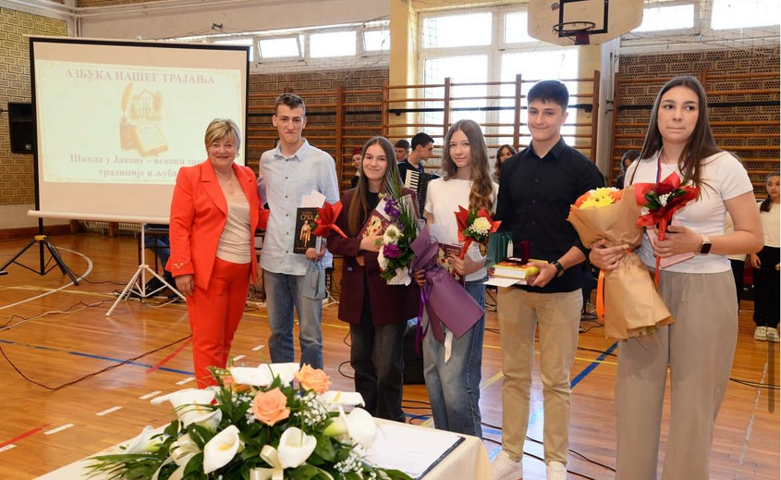

Септембар, 2026.

САДРЖАЈ:

1. УВОД
2. ПОЛАЗНЕ ОСНОВЕ
3. РЕАЛИЗАЦИЈА ГЛОБАЛНОГ ПЛАНА РАДА
4. РЕАЛИЗАЦИЈА ОПЕРАТИВНОГ ПЛАНА РАДА
5. ПРИРОРИТЕТИ РАДА ДИРЕКТОРА ЗА НАРЕДНУ ШКОЛСКУ ГОДИНУ

- УВОД

Извештај о раду директора школе урађен је на основу Годишњег плана рада школе, Школских програма, Школског развојног плана, извештаја наствничког већа и других стручних органа школе, органа управљања, педагошке документације, а пре свега на основу плана и програма директора школе који обједињује све активности везане за рад школе.
Извештај је сачињен према захтевима радног места директора који руководи школом и чији су задаци сихронизовани са радом Школског одбора – органом управљања. У складу са тим, извештај о раду директора који руководи школом, дат је кроз основне функције планирања, организовања, вођења и контролисања физичких, финансијских, људских и осталих ресурса, да би се остварили постављени циљеви и задаци.

- ПОЛАЗНЕ ОСНОВЕ

Полазне основе Извештаја о раду директора су у надлежности и одговорности директора школе, прописане у чл. 126. Закона о основама система образовања и васпитања (”Сл. Гласник Р. Србије” бр. 88/2017, 27/2018-др. закони и 10/2019 и 6/2020, 19/25), Статут школе и други подзаконски акти, Годишњи план рада школе и посебно глобални и оперативни План и програм рада директора школе.
Све поменуто, присутно је у свакодневном раду директора.

3.РЕАЛИЗАЦИЈА ГЛОБАЛНОГ ПЛАНА РАДА

ПРОГРАМСКИ САДРЖАЈИ | РЕАЛИЗАЦИЈА
Планирање и програмирање рада школе
Прикупљање података и консултације с  просветним саветником, другим директорима, педагошком службом школе, представницима стручних већа, координаторима тимова и  осталим наставницима за израду Годишњег плана рада школе за текућу школску годину | током целог периода
Учешће у изради Годишњег плана рада школе и  контрола урађеног | август,септембар
Презентовање Годишњег плана рада школе на Наставничком већу, Савету родитеља и  Школском одбору | август, септембар
Учешће у изради Годишњег извештаја о раду школе | август, септембар
Израда Извештаја о раду директора и  презентовање Наставничком већу, Савету родитеља и Школском одбору | август, септембар, јануар
Прикупљање података од финансијске службе и стручних веће и израда плана набавке потрошног материјала, наставних средстава и опреме  (заједно с члановима комисија за набавке) | Август, октобар, јануар,март
Учешће у изради Финансијског плана и Плана јавних набавки, дугорочно планирање у виду предлога финасијских планова за наредни трогодишњи период (заједно с финансијском и  правном службом) | Новембар, децембар, јануар, фебруар, август (ако се укаже потреба у току године)
Организационо- стручни послови
Организација, свакодневно праћење образовно- васпитног рада школе и решавање текућих проблема (израда и реализација распореда  часова, кабинета, фискултурне сале, дежурства наставника, задужења наставника у оквиру 40-то часовне радне недеље) | током целог периода
Пријем и упућивање у рад нових наставника | током целог периода

(замена)
Послови око расписивања конкурса (у сарадњи са Школском управом, Школским одбором и  синдикатом) | децембар,јануар, април, јун, август
Организовање и стално праћење рада помоћног особља (заједно са секретаром школе) | током целог периода
Организовање набавке потрошног материјала, ,наставнх средстава и опреме | током целог периода
Организовање расписивања јавног огласа и послови око ученичких излета, екскурзија и наставе у природи | септембар, октобар, април, мај, јун
Организовање и стални увид у рад правне, финансијске, административне и педагошке службе, | током целог периода
Стални увид у наменско коришћење  финансијских и других средстава и ресурса школе | током целог периода
Организовање и праћење реализације активности из Годишњег плана рада и ШРП-а, Школског програма | током целог периода
Организација и учешће у изради и ажурирању  законских и нормативних аката школе | током целог периода
Педагошко-инструктивни и саветодавни рад
Пружање помоћи наставницима у планирању и програмирању наставе | јун, август,септембар,
Педагошко- инструктивни рад са приправницима  и менторима | током целог периода
Организовање и помоћ приправницима у  полагању испита за лиценцу | током целог периода
Увид у рад наставника | током целог периода
Педагошко-инструктивни рад с одељењским старешинама кроз појединачне састанке и заједничке родитељске (садржај родитељских  састанака, упознавање са Правилницима, појачан васпитни рад, инклузија, завршни испит, настава  у природи, екскурзије...) | током целог периода
Организовање, праћење и подстицање стручног усавршавања наставника | октобар, март
Праћење реализације часова редовне, допунске , додатне, изборне наставе, угледних | током целог периода

часова, као и ваннаставних активности
Праћење успеха и изостајања ученика и предлога мера | током целог периода
Предлагање и праћење мера за унапређивање рада школе | током целог периода
Сарадња и саветодавни рад с родитељима ученика | током целог периода
Сарадња и саветодавни рад с ученицима, одељенским заједницама, ученичким  Парламентом, вршњачким тимом | током целог периода
Аналитичко-евалуативни рад
Анализа и праћење реализације глобалних и оперативних планова свих облика наставе (заједно с педагогом) | током целог периода
Анализа реализације Годишњег плана рада  школе, програма рада и ПЛАНА РАЗВОЈА | током целог периода
Анализа и израда извештаја о раду директора и  тимова за потребе стручних, саветодавних и управних органа школе | Септембар, децембар, јануар, април, јун, август
Анализе и извештаји за потребе Министрства,Градске и  Општинске управе | током целог периода
Анализа финансијских извештаја претходних  година за потребе израде финансијских планова (заједно с финансијском и правном службом) | новембар, децембар,јануар
Анализа реализације Плана унапређивања  квалитета рада школе | током целог периода
Рад у стручним и другим органима школе
Припремање, организовање и вођење седница Наставничког већа и састанака запослених | током целог периода
Учешће у раду одељенских већа | током целог периода
Учешће у раду Стручног актива млађих разреда, као и Стручног актива старијих разреда | током целог периода
Припремање, организовање и учешће у састанцима Савета родитеља | септембар, октобар фебруар, јун
Припремање, организовање и учешће у  седницама Школског одбора | током целог периода
Припремање, организовање и вођење састанак тимова и комисија | током целог периода
Припремање, организовање и вођење седница Наставничког већа, Педагошког колегијума | Током године

Сарадња са друштвеном средином, стручним и надзорним институцијама
Сарадња са Министраством просвете , Школском управом (технолошки вишкови, финансирање, упис, такмичења ученика, извештаји...) | током целог периода
Стална сарадња са Општинском управом , Градским секретаријатом за образовање(финансирање, стална размена информација,  ИРК) | током целог периода
Сарадња са просветном инспекцијом | По потреби
Сарадња са осталим инспекцијским службама (противпожарна заштита, санитарна инспекција, комунална инспекција...) | По потреби
Стална сарадња с просветним саветником (Годишњи план рада, Школски програм, ШРП,  Извештај о раду школе, Извештај о раду  директора, помоћ у тимачењу Закона, размена нформација...) | током целог периода
Стална сарадња са Домом здравља, Центром за социјални рад, Црвеним крстом, Општинском библиотеком, Културним центром | током целог периода
Сарадња с другим школама у општини и граду, како основним тако и средњим (координација рада, размена информација, професионална оријентација), као и сарадња с предшколском  установом “Сурчин”(размена информација, инклузија, акције...) | током целог периода
Стална сарадња с медијима поводом разних  активности у школи и у граду (Студио Б, ТВ МАГ) | током године
Педагошка документација о раду школе
Стално вођење дневника рада | током целог периода
Прегледање и праћење редовности вођења педагошке документације наставника и одељенских старешина (ес дневник, педагошка свеска) | током целог периода
Посебно вођена евиденција о раду одељенских већа | током целог периода
Унапређивање школске евиденције и | током целог периода

документације
Посебно вођена евиденција о педагошко- инструктивном раду | током целог периода
Стално прегледање Књиге дежурних наставника | током целог периода
Безбедност ученика и запослених
Организација дежурства наставника | септембар
Организација дежурства помоћног особља | септембар, децембар
Интензивна сарадња с ПУ Сурчин | током целог периода
Примена Протокола о заштити ученика од насиља, злостављања и занемаривања | током целог периода
Осигурање ученика преко ,  осигурање запослених , осигурање имовине преко Града Београда | Септембар/октобар
Контрола примене Правилника о безбедности ученика у школском простору и пред школским улазима, примена Правилника о процени ризика  на радном месту код послодавца | током целог периода
Стручно усавршавање
Стално праћење прописа на којима се заснива рад школе и руковођење школом | током целог периода
Праћење стручне литературе и часописа  (Службени и Просветни гласник, Образовни информатор, Директор, Профи систем, Параграф лех) | током целог периода
Праћење интернет портала на тему образовања | током целог периода

4. РЕАЛИЗАЦИЈА ОПЕРАТИВНОГ ПЛАНА РАДА ЗА ПЕРИОД
1. 9.2025. – 31.8.2026.

СЕПТЕМБАР месец је био у знаку доласка нових ђака првака, као и осталих ученика.
Свечани пријем ђака првака је реализован 27.8.2026.

Почетак нове школске године започело је интонирањем Химне Републике Србије.

Првог наставног дана, 1. септембра, извршен је обилазак ученика од првог до осмог разреда . Поздравила сам ученике и наставнике и пожелела им добру срећу, здравље и успешну нову школску годину.
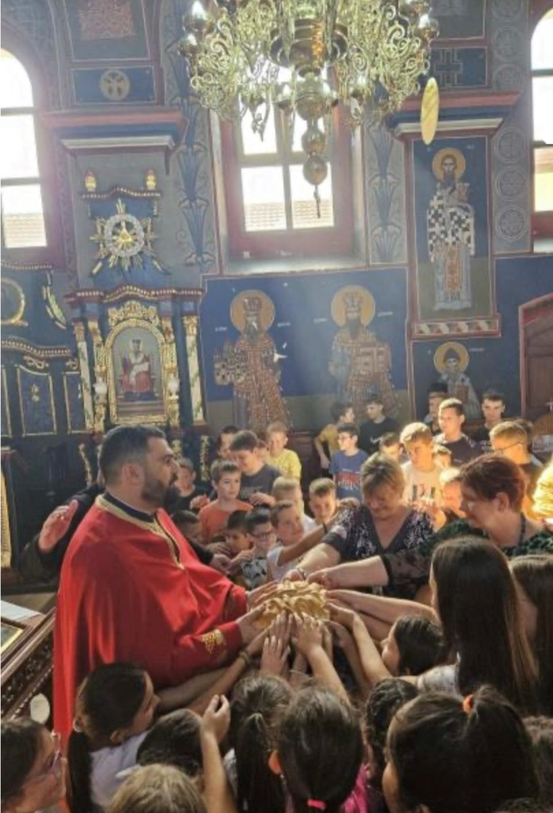
- Дана 14.09.2025. године на седници Школског одбора поднет је Годишњи извештај о раду школе за школску 2025/26. годину, Годишњи извештај о раду директора школе за школску 2025/26. годину и усвајен је Годишњи план рада школе за школску 2025/26.годину.Такође, усвојен је план Стручног усавршавања и Школски програма. Школску годину смо почели са 24 одељења и пет група боравка.
- 14.9.2025. У сарадњи са СПЦ одржан је у Храму молебан за успешан почетак школске године.
- Анализа седница Наставничког већа, одржане августа месеца. Анализа рада Стручних тимова и Стручних већа током августа месеца, ради што боље повезаности и оснаживања тимског рада у школи, пред сам почетак нове школске године. Учешће у раду Одељенског већа петог разреда, упознавање наставника са мишљењима учитеља о ученицима и давање предлога за додатни рад, допунски рад и додатну подршку ученицима који раде по ИОП1 и ИОП2, као и предлоге за индивидуализацију.
- Пријем нових ученика по разредима, пријем нових наставника, разговори и праћење њиховог прилагођавања етосу и амбијенту наше школе.
- Припрема родитељских састанака од првог до осмог разреда; давање потребних информација о начину сменског рада и упознавање са мерама и препорукама Кризног штаба и примена тих мера у оквиру установе.
- Присуствовање родитељским састанцима ученика петог и првог разреда. Упознавање родитеља са активностима и начином рада у школи. Индивидуални разговори са родитељима.
- Припрема и учешће у раду на конститутивној седници Савета родитеља. На конститутивној седници Савета родитеља верификовани су њени чланови, упознати су са Пословник о раду Савета родитеља, Чланови Савета родитеља упознати су са Годишњи извештај о раду школе за школску 2025/26. годину, Годишњи извештај о раду директора школе за школску 2025/26. годину и усвајен је Годишњи план рада школе за школску 2025/26.годину.Такође, усвојен је план Стручног усавршавања ,Школски програма и План развоја школе.
- Савет родитеља донео одлуку о Осигурању ученика, исхрани у боравку као и да необавезна давања за осигурање, црвени крст, Дечији савез и библиотеку буде 700,00динара. Донета одлука да дневна надокнада наставника када реализују екскурзије и наставу у приро
- ди износи 1500,00 динара по детету по дану плус порез.
- Медијска промоција школе.
- Сарадња са домар/ложачем и контрола система за предстојећу грејну сезону.
- Разговор са наставницима и родитељима деце која ће радити по ИОП-у и слање документације Општинској интересорној комисији.
- Ажурирање података у ИС ДОСИТЕЈ и ЈИСП.
- Именовање одговорних и формирање нове базе наставника и ученика ЈИСП. (Секретар, Владимир Степановић, Урош Карић и ја). Обезбеђени електронски читачи и приступ.
- Редовно ажурирање сајта школе, Facebook странице школе ,Истаграм ,информације о свим догађањима у школи доступне су преко сајта школе, Facebook странице школе и у виду писмених обавештења којима се обавештавају сви запослени и ученици. Информације о битним догађајима су видљиве и на улазу школе.
- Сва важна обавештења се ученицима презентују путем школског разгласа.
- Сарађивала сам са координатором Ес дневника и давала инструкције око увођења наових наставника. Такође је остварена сарадња и око извоза података у ЈИСП.
- Као руководилац актива директора школа на општини, одржали смо заједнички састанак и направии договор о радним сменама, вишковима и мањковима запослених, усаглашавању распореда часова због заједничких запослених.
- Учешће у раду комисије за израду плана набавке потрошног материјала, наставних средстава и опреме;
- Набавка матреијала за наставу
- Формирање комисија и тимова Наставничког већа
- Организација и свакодневно праћење рада школе и решавање текућих проблема (распореда часова, учионица, распореда коришћења фискултурне сале, дежурства наставника и помоћног особља...)
- Организација и свечани пријем ученика у први разред
- Организација поделе бесплатних уџбеника и набавка књига за школску библиотеку
- Пријем нових радника и упућивање у рад, упознавање са етосом школе
- Преглед глобалних и оперативних планова наставника (заједно са педагогом)
- Организовање Ђачког парламента и Вршњачког тима
- Израда 40-то часовног радног времена и израда решења и задужења запосленима (секретар, педгог)
- Подстицање стручног усавршавања запослених
- Присуство обуци Примена прописа у школи
- Сарадња са Тимом за заштиту ученика од насиља
- Учествовање у раду стручних већа, Одељењских већа, Наставничког већа, Педагошког колегијума, Савета родитеља и Школског одбора
- - Организација рада продуженог боравка
- Сарадња са Секретаријатом за образовање и Школском управом
- Сарадња са Градском инспекцијом по питању продуженог боравка
- Контрола сређености педагошке документације за претходну шк. годину
- Стална сарадња са педагогом, секретаром, финансијском службом, наставницима, одељењским старешинама, ученицима, родитељима, руководиоцима стручних већа, активом директора, општином Сурчин, Школском управом у Београду, Министарством просвете, Друштвом учитеља Београда, ПУ Сурчин, Србија шуме и др. институцијама и организацијама
- Потписивање уговора за осигурање ученика и запослених
- - Стално праћење прописа на којима се заснива рад школе и руковођење школом
- Учешће у формирању нових матичних књига за први и пети разред
- Састанак са председником општине Сурчин
- Предавања МУП-а Сурчин за ученике седмог разреда

ОКТОБАР је месец када се обележава Дечија недеља, када ученици поручују одраслима да негују и поштују дечију личност, свакога дана и у свакој прилици.

• Учешће у спровођењу обележавања Дечије недеље
• Сарадња са локалном самоуправом и Школском управом
• Провера припремљености наставника за час (припреме за час)
- Посета часовима
• Провера динамике оцењивања.
• Обилазак наставе по припремљеном плану. Индивидуални разговори са наставницима по обиласку, са посебним освртом на примену искустава, стечених стручним усавршавањем и тежњи наставника да ученицима преносе знања до нивоа примене у свакодневном животу. Обилазак наставе је реализован по плану и утврђеним циљевима, и то у сва три одељења петог разреда и два одељења првог разреда.
• Припрема седнице Школског одбора: давање сагласности на Правилник о организацији и систематизацији послова у школи, доношење Измена и допуна финансијског плана прихода за 2026. годину, усвајање Одлуке о другој измени Плана основних набавки за 2026. годину,
• Праћење реализације финансијског плана и припрема предлога за ребаланс.
• Припрема предлога Финансијског плана за 2026. годину.
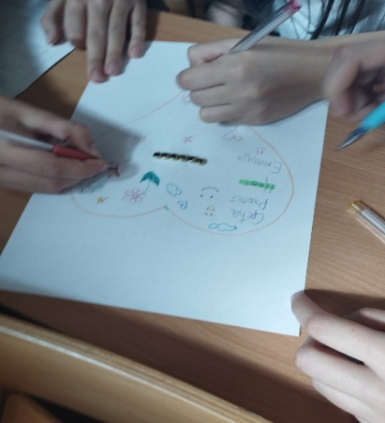
• Индивидуални разговори са родитељима.
• Редовно ажурирање сајта школе, информационог система ЈИСП, Facebook странице школе .Информације о битним догађајима су видљиве и на улазу школе.
• Праћење ес дневника.
- Појачано ангажовање у вези наплате заосталих дуговања корисника исхране ученика
- Израда плана унапређења квалитета рада школе (са педагогом)
- Разговори са адвокатима у вези судске тужбе запослених против школе а у вези наплате превоза
- Рад у комисији за набавку потрошног материјала, средстава и опреме
- Избор наставника за замену и прерасподела часова
- Координирање СНА у школи
- Посета часовима
- - Разговор са родитељима ученика који имају изречену васпитну меру
- Саветодавни рад са одељењским стрешинама око процедуре појачаног васпитног рада, Правилника о оцењивању, упућивање на израђене обрасце, разговор о ученицима са посебним потребама и потребама за ИОП-ом
- Рад у тиму за ШРП и самовредновање: реализација развојног плана, одређивање нових области за самовредновање,
- Организовање и припремање седнице Школског одбора
- Руковођење састанцим актива директора
- Састанак са предстваницима ШУ и Секретаријата за образовање у Школској управи
- Активности у вези са допуном плана јавних набавки
- Присуство састанку Већа наставника млађих разреда
- Активности у вези куповине наставних средстава
- Припреме за анализу рада у протеклом периоду
- Преглед и анализа педагошке документације
- Праћење реализације часова, дежурства наставника и ученика, рада помоћног особља, домара и администрације
- Организовање генералног чишћења школе
- Стално праћење прописа на којима се заснива рад школе и руковођење школом
- Одлазак ученика трећег и четвртог разреда у Бојчин – еколошке радионице
- Водила сам екипу школе на такмичење - Шумарски вишебој
- Присуствовање обележавање Дана касарне Милан Тепић у Јакову
- Реализована тродневна екскурзија ученика осмих разреда, Тара, Бели бор
- Учешће на семинару у школи ,,Читалачка писменост“
- Предавања МУП-а Сурчин за ученике седмог разреда
- Јесењи маскембал

НОВЕМБАР у овом месецу такође смо сумирали рад у протеклом периоду и прилагођавали планове у свим областима. У овом месецу, у великој мери сам обављала педагошко инструктивни рад и мењала запослене у настави.
  - Праћење реализације акционог плана за текућу школску годину.
  - Сарадња са локалним медијима.
  - Контрола вођења педагошке документације.
  - Обилазак наставе по припремљеном плану.
  - Учешће у раду Одељењских већа
- Припрема и реализација седнице Педагошког колегијума и Наставничког већа. Одржано је једно Наставничко веће , на коме ја извршена анализа успеха ученика.
- Припрема и праћење реализације родитељских састанака.
  - Индивидуални разговори са родитељима.
  - Присуство седници Савета родитеља: изабран је члан Савета родитеља за образовање Стручног тима за заштиту ученика од дискриминације, насиља, злостављања и занемаривања;
  - Припрема и реализација седнице Школског одбора: Усвајање Измењеног финансијског плана за 2026. годину, усвајање
  - Анализа постигнутих резултата на завршном испиту 2025/26.
- Редовно ажурирање сајта школе, информационог система ЈИСП,
- Информације о битним догађајима су видљиве и на улазу школе.

- Праћење ес дневника.

- Организација набавке средстава за извођење наставе
- Активно учешће у раду актива директора основних школа
- Преглед педагошке документације
- Рад са секретаром – правилници о архивској грађи, План заштите у условима елементарних непогода ...
- Сарадња са Домом здравља око организације прегледа ученика школе
- Праћење реализације фонда часова редовне наставе, додатног и допунског рада и СНА
- Организовање, праћење и подстицање стручног усавршавања наставника (стручне трибине)
- Рад на личном е портфолиу као и контрола портфолиа запослених
- Праћење реализације часова, рада помоћног особља, домара и администрације
- Праћење стања финансијских средстава школе
- Стална сарадња са правном, финансијском и ПП службом, наставницима, одељењским старешинама, ученицима, родитељима, руководиоцима стручних већа, активом директора, општином Сурчин, Школском управом у Београду, Министарством просвете,
- Стално праћење прописа на којима се заснива рад школе и руковођење школом
- рановирање свлачионица, део крова који прокишњава – средства обезбедила Општина Сурчин
- Присуствовала семинару за секретаре установе

ДЕЦЕМБАР је месец када припремамо обележавање предстојећих празника и припремамо се за распуст
  - Праћење завршетка реализације финансијског плана за календарску 2026. годину.
  - Израда финансијског извештаја за календарску 2026.годину.
  - Израда финансијског плана за календарску 2026.годину.
  - Редовно ажурирање сајта школе, информационог система ЈИСП. Информације о битним догађајима су видљиве и на улазу школе.
  - Праћење ес дневника.
- Стална сарадња са одељењским старешинама и родитељима око проблема ученика
- укљућила се у реализацију такмичења у беседништву
- организовано школско такмичење из математике
- Сарадња са Ученичким парламентом око њихових активности
- Послови око завршетка I полугодишта – учешће у раду Одељењских већа
- Ангажовање око текући поправки и одржавања
- Формирање пописне комисије и прегледање пописне документације
- Праћење реализације часова, дежурства наставника и ученика, рада помоћног особља, домара и администрације
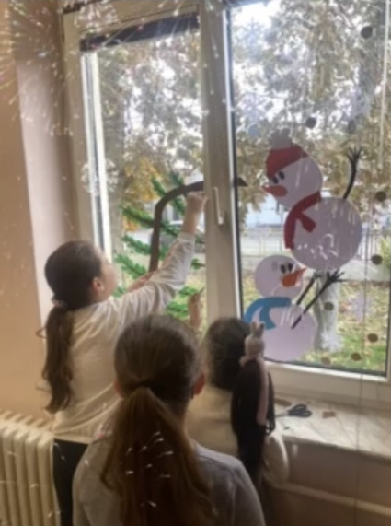
- Стална сарадња са правном, финансијском и ПП службом, наставницима, одељењским старешинама, ученицима, родитељима, руководиоцима стручних већа, активом директора, Школском управом у Београду, Министарством просвете, Општином Сурчин
- Стално праћење прописа на којима се заснива рад школе и руковођење школом
- Организовање генералног спремања школе
- Организовање пописа финансијских и нефинансијских средстава школе
- Сређивање документације и дневника рада
- Припреме организовања прославе школске славе Св. Саве
- Пружање помоћи наставнику у прикупљању документације за подношење пријаве за стицање звања виши педагошки саветник
- Учешће у реализацији и састављању упитника за две области самовредновања школе
- Присуство стручном скупу на Златибору.
- Завршена обука за Дигиталну школу
- Припремање полугодишњег извештаја о раду директора.
- Шарени карневал, продајна новогодишња изложба

Јануар:
-Припреме за организовање школске славе
-Надгледање рада пописне комисије
-Организовање и припремање седнице Школског одбора
- Припремање полугодишњег извештаја о раду школе и раду директора
- Праћење радова у школи током зимског распуста
- Организовање бесплатнеих радионице за ученике у Општини
- Слање захтева општини за доделу средстава
- Састанак са помоћно-техничким особљем
-Анализа посећених семинара наставника током зимског распуста
-Активности око пријема предшколаца из вртића
-Пријем у Старом двору поводом школске славе
-Седница Наставничког већа
- Организовање радионица „Црвеног крста“ за ученике 3. разреда, пројекат „Промоција
хуманих вредности“
-Стална сарадња са секретаром, рачунополагачем, благајником и ПП службом,
наставницима, ученицима, родитељима, активом директора, Школском управом Београд,
Министарством просвете и др. институцијама и организацијама
-Стално праћење прописа на којима се заснива рад школе и руковођење школом
Фебруар:
-Руковођење Активом директора основних школа наше општине
-Сређивање документације и дневника рада
- Општински савет родитеља
-Организовање и припремање седница Школског одбора
-Учешће у организацији такмичења
- Разовор са родитељима по пријави на понашање ученика
- Присуствовање сасатнку Тима за заштиту деце од насиља
- Учешће у активностима око избора уџбеника за следећу школску годину
- Присуство часу ОЗ у одељењу 7-1
-Иницирање набавке нових наставних средстава
-Праћење рада на изради завршног рачуна
-Посете часовима
- Тендер за струју
-Учешће у активностима Тима за самовредновање
-Сарадња са Институтом за педагошка истраживања – учешће у истраживању
-Активности у вези ажурирања и модернизовања сајта школе
-Сарадња са Учитељским факултетом
-Учешће на 8. домаћем Симпозијуму за директоре
-Учешће на састанцима са представницима министарства просвете
-Сарадња са студентима ПМФ-а
-Индивидуални разговори са ученицима који имају потребу за додатном подршком и
ученицима који имају проблеме у понашању
-Стална сарадња са запосленима, надлежним институцијама и организацијама
-Присуство општинском активу директора
-Руковођење седницом Наставничког већа
-Учешће на седници Школског одбора
Март:
-Стална сарадња са запосленима, надлежним институцијама и организацијама,
родитељима и ученицима
-Праћење рада Комисије за јавне набавке мале вредности
-Организовање радионице за ученике 8. разреда на тему препознавања насиља
-Организовање активности везаних за упознавање родитеља и ученика будућег 1. разреда
-Присуство на састанку актива директора општине
-Сарадња са ДЗ Сурчин
-Учешће у „Отвореном дану школе“
-Активности око пријема предшколаца вртића „Бимбо“
-Сарадња са медијима
-Стално праћење прописа на којима се заснива рад школе
-Анализа квалитета писаних припрема наставника
-Присуство часовима
-Преглед педагошке документације
-Разговор са ученицима који имају проблеме у понашању
-Састанак са техничким особљем
-Учешће у раду Савета родитеља
- Учешће у раду Тима за заштиту деце од насиља
-Учешће у раду Школског одбора
-Учешће на општинском активу директора
-Активности у вези ажурирања школског сајта
- Седница Наставничког већа
- Састанак Актива за развојни план школе
-Сарадња са Учитељским факултетом
- Израда елабората за верификацију школе
Април:
-Посета часовима
-Учешће на стручном скупу ЗУОВ-а
- Набавка канцеларијсклог материјала и материјала за наставу
- Набавка наставних средстава
-Руковођење седницом Наставничког већа
-Учешће у раду Тима за културну и јавну делатност школе
-Припреме за прославу Дана школе
-Присуство састанку Савета родитеља
- Активности у вези пробног завршног испита
-Сарадња СПЦ- Спасовдан
-Присуство активу директора општине
-Стално праћење прописа на којима се заснива рад школе
-Увид у рад одељењских заједница
-Организовање радионице за ученике 8. разреда
-Учешће у акцији „Читалачка значка“
-Учешће у изради кварталног извештаја за јавне набавке
-Слање текстова различитим медијима о школским активностима
- Састанак Тима за самовредновање
- Разговор са родитељем по приговору на рад наставника
- Попуњавање документације у вези са бесплатним уџбеницима
-Одлазак на екскурзију ученика ,
- Реализација наставе у природи Неда - Дивчибаре
- Рализација надокнаде часова због делимичне обуставе наставе и штрајка запослених

Мај:
-Сарадња са запосленима, надлежним институцијама, организација, школама у окружењу
-Стално праћење прописа на којима се заснива рад школе
-Организовање активности и прославе Дана школе
-Организовање турнира и подстицање дружења са родитељима
- Свечана подела поклон књига најбољим ученицима
- Рализација једнодневних екскурзија
-Посета часовима
-Разговор са ученицима
-Учешће у раду Тима за заштиту деце од насиља
-Сарадња са родитељима
-Учешће у раду Тима за самовредновање
-Учешће у организовању прославе мале матуре у школи
-Учешће у раду Савета родитеља
-Припреме за полагање завршног испита ученика 8. разреда
-Састанак са родитељима ученика 8. разреда
-Учешће у раду општинског актива директора
-Преглед документације
-Учешће у „Отвореном дану школе“
-Сарадња са Учитељским факултетом
-Састанак са просветним саветницама
-Куповина поклон књига за ученике
Активности поводом новог сазива Школског одбора
-Активности око набавке уџбеника за следећу школску годину
- Позивање званица за Дан школе
- Одређивање дежурних наставника за завршни испит и упућивање у задужења
-Реализација Дана школе
-Додела поклон књига најбољим ученицима
- Проглашавање ђака генерације
-Организовање Кроса РТС-а
Јун:
-Организовање и припремање седнице Школског одбора и Педагошког колегијума
-Реализација прославе мале матуре
-Стална сарадња са запосленнима
-Разговори са родитељима
-Састанак са председником општине у вези заједничких улагања
-Стално праћење прописа на којима се заснива рад школе
-Активности око полагања завршног испита
-Присуство седници Школског одбора
-Обука дежурних наставника за дежурство на завршном испиту
-Припреме, вођење, учешће на седницама Одељењских и Наставничког већа
-Анализа предлога за Анекс Школског програма
-Увид и контрола вођења педагошке евиденције
-Штампање диплома за одличне ученике
-Присуство састанку актива директора
-Организовање јавне набавке за радове током летњег распуста
-Праћење радова у свечаној сали, дворишту и холовима
-Преглед комплетне школске зграде
-Учешће на родитељском састанку ученика 8. разреда
-Организовање завршног испита за ученике 8. разреда
-Организација уписа ученика у средње школе
-Организација окружне жалбене комисије за проверу резултата завршног испита
-Свечани родитељски састанак за ученике 8. разреда
-Учешће у раду Школског одбора

Јул:
-Праћење радова у школи и школском дворишту, фискултурној сали
-Сређивање документације
-Припреме предлога поделе послова и задатака за следећу школску годину
-Израда предлога задужења наставника у настави и ваннаставним активностима
-Упућивање захтева општини за донацију средстава
- Праћење уписа ученика у средњу школу
Август:
-Стална сарадња са запосленима, активом директора наше општине, Школском управом,
надлежним министарством и другим институцијама и организацијама
-Стално праћење прописа на којима се заснива рад школе
-Организовање и руковођење седницом Наставничког већа
-Присуство састанку Већа млађих разреда
-Присуство општинском активу директора
-Састанак са представницима МУП - а
- Састанак са председником општине
-Израда и подношење извештаја о раду школе и директора
-Пријављивање вишкова и потреба МП
-Избор и пријем нових радника
-Избор наставника за стручне замене
-Израда Годишњег плана рада директора
-Израда Годишњег плана рада школе за шк. 2026/27. годину
-Учешће у изради Извештаја о реализацији Годишњег плана рада школе у шк. 2025/26.
-Израда Извештаја о раду директора у шк. 2025/26.години
-Учешће у изради распореда часова за шк. 2025/26.. годину
-Израда распореда дежурства наставника у шк. 2025/26.. години
-Организација и надгледање техничких припрема за почетак школске године и свечани
пријем првака
-Израда 40-о часовне радне недеље за запослене
-Пријем и распоређивање бесплатних уџбеника
-Распоређивање наставних средстава и опреме
-Учешће на седници Школског одбора

Извештај о посећеним часовима

- Посећени су часови у свим одељењима првих разреда (математика 1-1, српски језик 1-2, 9 и два петих разреда ( биологија 5-1, техника и технологија 5-3, историја, математика, информатиака, часови СНА И ОС)
- Резултати вредновања посећених часова показали су следеће:
- • На посећеним часовима остварени су сви стандарди квалитета наставе и учења, у већини случајева на нивоу 3. Као посебно квалитетни, истичу се час технике и технологије у 5-3 и српског језика у 1-2, јер су на тим часовима стандарди углавном процењени на највишем нивоу (ниво 4).
- • На свим посећеним часовима стандард 2.1 (наставник ефикасно управља процесом учења на часу) остварен је на високом нивоу (3 или 4). Ученици разумеју важност онога што уче, кључне појмове, као и дата упутства. Наставници су користили различите методе рада, најчешће рад у пару, па фронтални облик рада и монолошко-дијалошка метода не доминирају, што је нарочито приметно на часу биологије у 5-1. На тај начин наставници поспешују развој различитих компетенција ученика и усмеравају интеракцију међу ученицима, тако да је она у функцији учења.
- Са друге стране, наставници недовољно користе наставна средства која имају на располагању (паметна табла), иако већина користи дигитални уџбеник.
- Такође, наставници мало користе ученицима доступне изворе знања (њива, ливада), што је посебно уочљиво на часу света око нас у одељењу 1-3, где се познавање биљака своди на фотографије и податке о њима које наставник пружа ученицима на часу, слабо се ослањајући на њихово искуство.
- Уочљив је недостатак истраживачких задатака, који би се могли користити у обради новог градива или током утврђивања и провере наученог.
- • На свим посећеним часовима, осима часа технике и технологије у 5-3, најниже оцењен стандард је 2.2 (ниво 2 или 3), (наставник прилагођава рад на часу образовно-васпитним потребама ученика).
- Задаци за вежбање, начин рада и наставни материјал нису прилагођени индивидуалним карактеристикама ученика, већ су једнаки за све.
- Ученици немају могућност избора задатака за вежбање који су припремљени на више нивоа, нити је време за израду задатака прилагођено могућностима сваког ученика (одговоре дају ученици који су први завршили, док се остали након тога позивају да упишу тачна решења). То је посебно уочљиво на часу математике у 1-1. На тај начин се не подстиче процес размишљања код ученика.
- • Стандард 2.3 високо је остварен на свим посећеним часовима (ниво 3). Посебно на часу технике и технологије у В-3 и часу српског језика у И-2 (ниво 4), где наставници успешно користе лично искуство ученика и примере из свакодневног живота у процесу учења, док на осталим часовима то није толико заступљено.
- На свим посећеним часовима ученици самостално решавају задатке, учествују у групним дискусијама и учествују у реализацији пројектних активности на часу. Наставници подстичу ученике да користе претходно усвојена знања и из других наставних предмета у усвајању нових. Повратна информација коју наставници дају користи ученицима да успешно исправе грешку или поправе задатак.
-
- • Стандард 2.4 у највишем нивоу остварен је на часу технике и технологије у В-3, где се радови ученика редовно оцењују, уз пратећа образложења са упутством за даљи рад. Ученицима су јасни критеријуми вредновања, умеју критички да процене свој напредак и напредак других ученика.
- На осталим часовима овај стандард је на нешто нижем нивоу, јер наставници ређе оцењују и образлажу своје оцене у мањој мери (ниво 3).
-
- • Стандард 2.5 је остваран на високом нивоу на свим посећеним часовима (ниво 3). Наставници и ученици се међусобно уважавају и наставници на конструктиван начин успостављају и одржавају дисциплину, у складу са договореним правилима. Такође, наставници показују поверење у могућности ученика и подстичу њихова питања и дискусије у вези са темом рада на часу.
- Унапређење нивоа остварености овог стандарда постигло би се повећањем количине похвала, како у вербалном обраћању, тако и у свескама ученика. Јер, иако наставници користе разноврсне поступке за мотивисање ученика, пихвале се користе у недовољној мери.
- Још један од начина за повећање нивоа остварености овог стандарда јесте већа могућност избора за ученике у вези са начином обраде теме, обликом рада или материјалом, где год за то постоји могућност.
- Анализом посећених часова показује се да су стандарди 2.1, 2.3 и 2.5 високо остварени. Ипак, и у оквиру ових стандарда постоје потребе за унапређењем.
- Стандарди 2.2 и 2.4 су остварени у мањој мери и на њима је рад неопходан:
- - Прилагођавање захтева могућностима сваког ученика,
- - Прилагођавање начина рада и наставног материјала интивидуалним карактеристикама ученика,
- - Индивидуални рад са ученицима којима је то потребно,
- - Прилагођен темпо рада,
- - Подстицање даровитих ученика,
- - Могућност избора у вези са начином обраде теме, обликом рада или материјалом
- - Већа заступљеност у позитивној мотивацији ученика.

Извештај о стручном усавршавању директора се налази у оквиру електронског портфолиа на сајту Академије Филиповић

Табеларни приказ по Стандардима компетенција директора установа образовања и васпитања за школску 2025/2026. годину
Правни основ: Правилник о стандардима компетенција директора установа образовања и васпитања („Службени гласник РС“, бр. 38/2013). Приказ је структуриран по шест области и стандардима/индикаторима прописаним Правилником.
Област | Стандард | Остварене активности директора у 2025/2026. | Докази / извори верификације | Оцена
I | 1.2.1. Razvoj kulture učenja | Развијање школе као заједнице учења; подстицање савремених приступа настави; мотивисање ученика и запослених; размена добре праксе и учешће ученика. | Годишњи план рада; записници стручних органа; извештаји о реализацији; планови стручног усавршавања; педагошка документација. | Остварено
I | 1.2.2. Стварање здравих и безбедних услова за учење и развој ученика | Праћење безбедности; превентивне активности; заштита од насиља, злостављања и дискриминације; хигијенски и здравствени услови. | План заштите; записници Тима за заштиту; евиденције о предузетим мерама; извештаји; записници органа школе. | Остварено
I | 1.2.3. Развој и обезбеђивање квалитета наставног и васпитног процеса | Праћење наставе; подстицање савремених метода и технологија; подршка наставницима; праћење самовредновања и квалитета наставе. | План праћења наставе; белешке о посетама часовима; извештаји наставника и стручних сарадника; извештаји о самовредновању. | Остварено
I | 1.2.4. Обезбеђивање инклузивног приступа у образовно-васпитном процесу | Подршка ученицима са различитим потребама; праћење примене ИОП-а и других мера подршке; сарадња са родитељима и надлежним службама. | ИОП документација; планови подршке; записници тимова; извештаји о реализацији мера подршке. | Остварено
I | 1.2.5. Праћење и подстицање постигнућа ученика | Анализа успеха и постигнућа; праћење резултата тестирања и завршног испита; подстицање ученика и промоција резултата. | Анализе успеха; извештаји о тестирањима; записници Наставничког већа; извештаји о такмичењима и завршном испиту. | Остварено
II | 2.1. Планiranje рада ustanove | Организовање израде, усвајања и праћења Годишњег плана рада, Школског програма и других планова; праћење рокова. | Годишњи план рада; Школски програм; оперативни планови; записници; извештаји о реализацији. | Остварено
II | 2.2. Организација установе | Организација рада школе; расподела задужења; формирање тимова и стручних органа; координација рада запослених. | Акт о систематизацији; решења о задужењима; распореди; планови тимова; записници. | Остварено
II | 2.3. Контрола рада установе | Праћење реализације планова; анализа резултата; извештавање; предузимање корективних мера када је потребно. | Извештаји; записници; анализе; планови корективних мера; документација о праћењу наставе. | Остварено
II | 2.4. Управљање информационим системом установе | Обезбеђивање благовременог информисања запослених; коришћење информационих система; дигитална комуникација и вођење евиденција. | Електронске евиденције; школски информациони системи; обавештења; записници; извештаји. | Остварено
II | 2.5. Управљање системом обезбеђења квалитета установе | Координација самовредновања; праћење стандарда квалитета; анализа резултата и планирање унапређивања рада школе. | Извештај о самовредновању; план унапређивања; извештаји тимова; планови и извештаји о квалитету. | Остварено
III | 3.1. Планирање, селекција и пријем запослених | Праћење кадровских потреба; организација рада у складу са кадровским могућностима; поступање у вези са пријемом и ангажовањем запослених. | Кадровска документација; решења; извештаји; акти о организацији и систематизацији. | Остварено
III | 3.2. Професионални развој запослених | Подстицање стручног усавршавања; праћење професионалног развоја; подршка наставницима и стручним сарадницима. | План стручног усавршавања; сертификати; извештаји; индивидуални планови професионалног развоја. | Остварено
III | 3.3. Унапређивање међуљудских односа | Развијање сарадње, тимског рада и професионалне комуникације; решавање конфликтних ситуација и подстицање позитивне радне атмосфере. | Записници; планови тимова; белешке о састанцима; документација о предузетим мерама. | Остварено
III | 3.4. Вредновање резултата рада, мотивисање и награђивање запослених | Праћење рада запослених; давање повратне информације; подстицање успешности и професионалног ангажовања. | Извештаји о раду; записници; педагошка документација; похвале и друга документација о признањима. | Остварено
IV | 4.1. Сарадња са родитељима/старатељима | Редовна комуникација са родитељима; пријем и разматрање представки и предлога; сарадња са Саветом родитеља. | Записници Савета родитеља; евиденције разговора; обавештења; записници и документација о поступању. | Остварено
IV | 4.2. Сарадња са органом управљања и репрезентативним синдикатом | Припрема материјала и учешће у раду Школског одбора; сарадња са синдикатом у оквиру надлежности. | Позиви и материјали за седнице; записници Школског одбора; службена преписка. | Остварено
IV | 4.3. Сарадња са државном управом и локалном самоуправом | Комуникација са школском управом, Министарством и локалном самоуправом; поступање по захтевима и обавезама школе. | Службена преписка; извештаји; дописи; записници; документација о сарадњи. | Остварено
IV | 4.4. Сарадња са широм заједницом | Сарадња са установама и организацијама у локалној заједници; подршка пројектима, културним, спортским и хуманитарним активностима. | Пројектна документација; извештаји; позиви и захвалнице; фотографска/друга документација о активностима. | Остварено
V | 5.1. Управљање финансијским ресурсима | Праћење финансијског плана; рационално и наменско коришћење средстава; планирање потреба школе. | Финансијски план; извештаји; планови набавки; финансијска документација. | Остварено
V | 5.2. Управљање материјалним ресурсима | Планирање и праћење одржавања, набавке опреме и обезбеђивања услова за рад ученика и запослених. | Инвентарне листе; документација о набавкама; записници; планови одржавања. | Остварено
V | 5.3. Управљање административним процесима | Организација и праћење школске документације, евиденција, рокова и административних процедура. | Школска документација; деловодник; евиденције; извештаји; акти директора. | Остварено
VI | 6.1. Познавање, разумевање и праћење релевантних прописа | Праћење измена закона и подзаконских аката; усклађивање рада школе са важећим прописима. | Службена гласила; правни акти; интерна обавештења; записници; службена преписка. | Остварено
VI | 6.2. Израда општих аката и документације установе | Припрема и доношење аката из надлежности директора; учешће у изради и ажурирању општих аката школе. | Правилници, планови, одлуке, решења, записници и друга документација. | Остварено
VI | 6.3. Примена општих аката и документације установе | Обезбеђивање примене важећих аката и процедура; праћење законитости рада и предузимање мера у оквиру надлежности. | Акти школе; решења; записници; евиденције; документација о спроведеним поступцима. | Остварено

Место: Јаково | Датум: ____________ 2026. године
Директор школе | ____________________________  (потпис и печат)

ПРИОРЕТИ РАДА ДИРЕКТОРА ЗА НАРЕДНУ

1. Појачан педагошко инструктивни рад
2. Праћење реализације дигиталне наставе, тематске наставе и угледних часова
3. Мотивација наставника и ученика
4. Праћење стручног усавршавања и модели унутар школе
5. Подршка ученицима
6. Портфолио наставника
7. Стучно усавршавање
8. Праћење припрема за пробни и завршни испит и анализа
9. Рад на пројектима
10. Мотивисање наставника за напредовање у звању

- За постигнуте резултате дугујем захвалност:

❖ Свим члановима колектива – наставном особљу, секретару школе, педагогу,психологу, шефу рачуноводства, административном раднику, помоћном особљу, сервирки, као и домарима школе;
❖ Школском одбору који се максимално ангажовао и пружао пуну подршку;
❖ Представницима локалне средине на разумевању потреба школе и пуној подршци;
❖ Савету родитеља, који је показао спремност и мотивацију за заједнички успешан рад;
❖ Пословним сарадницима и бројним пријатељима школе.

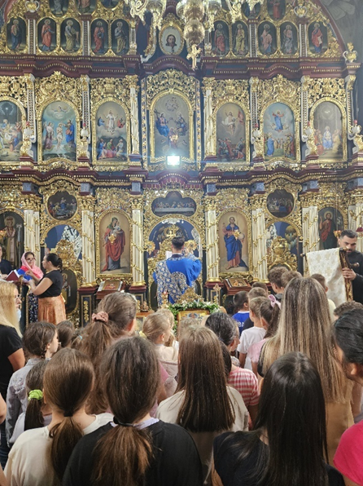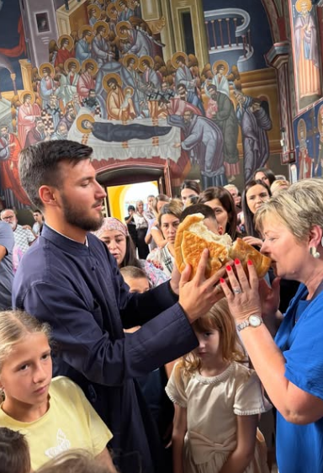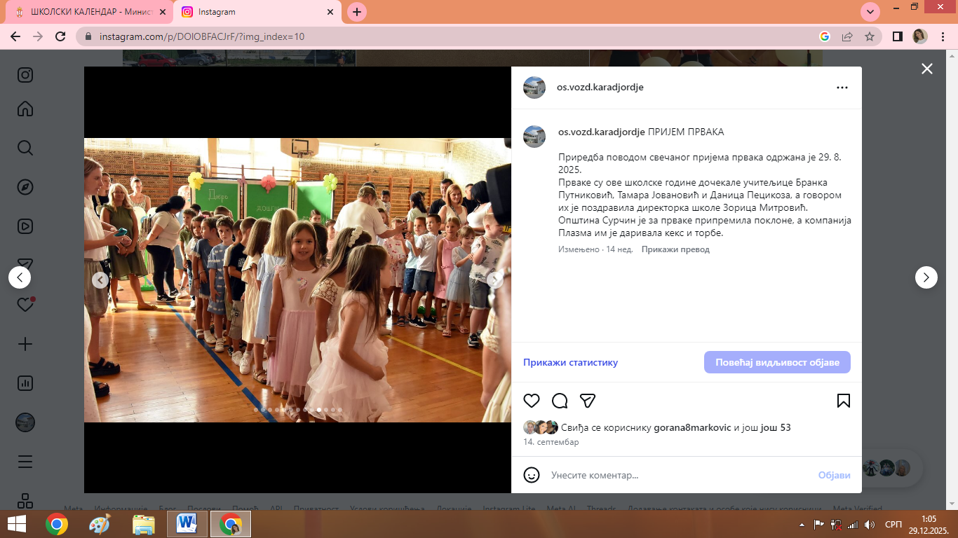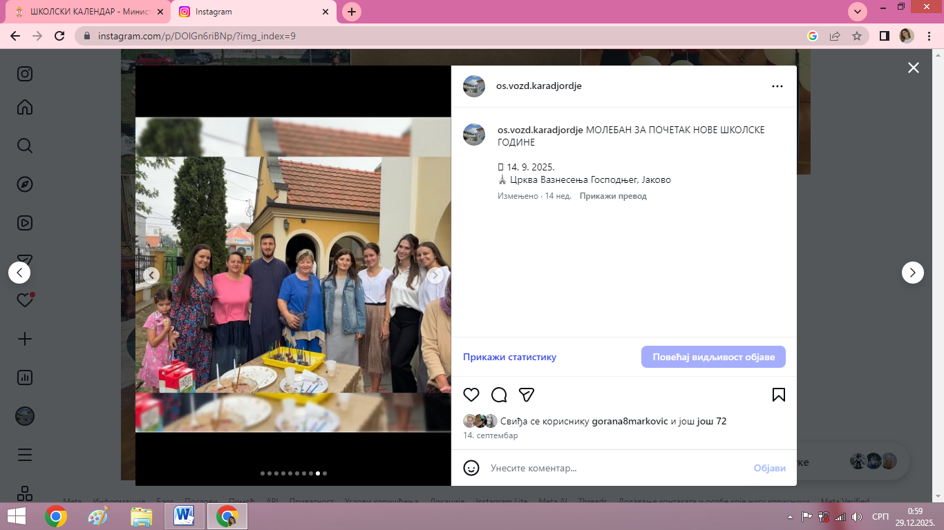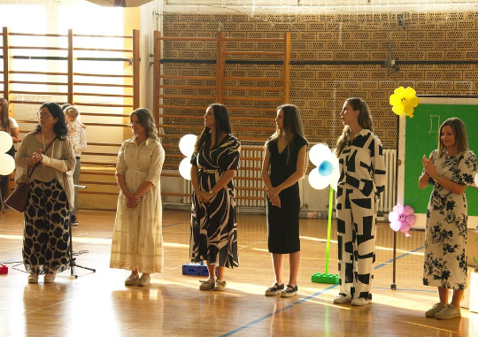
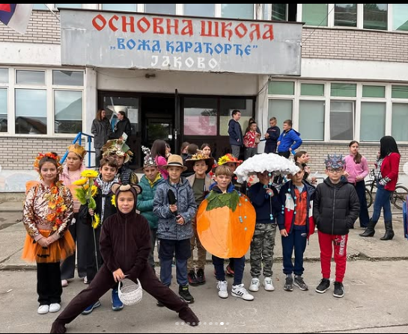

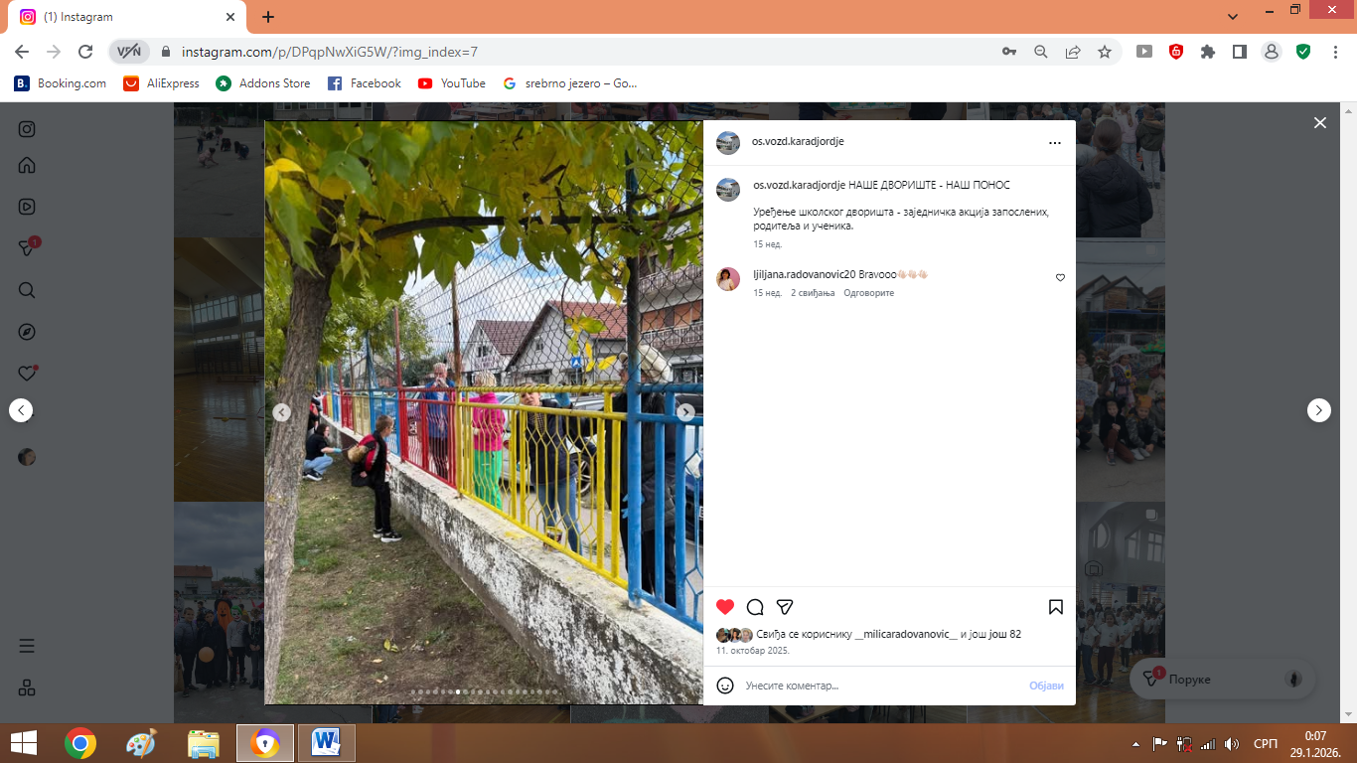

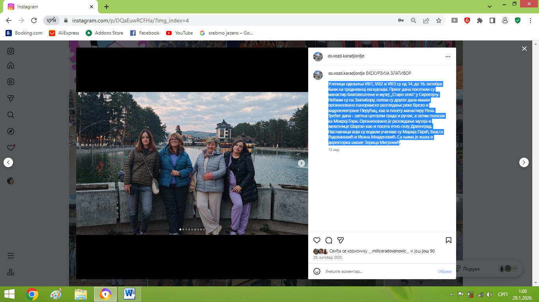

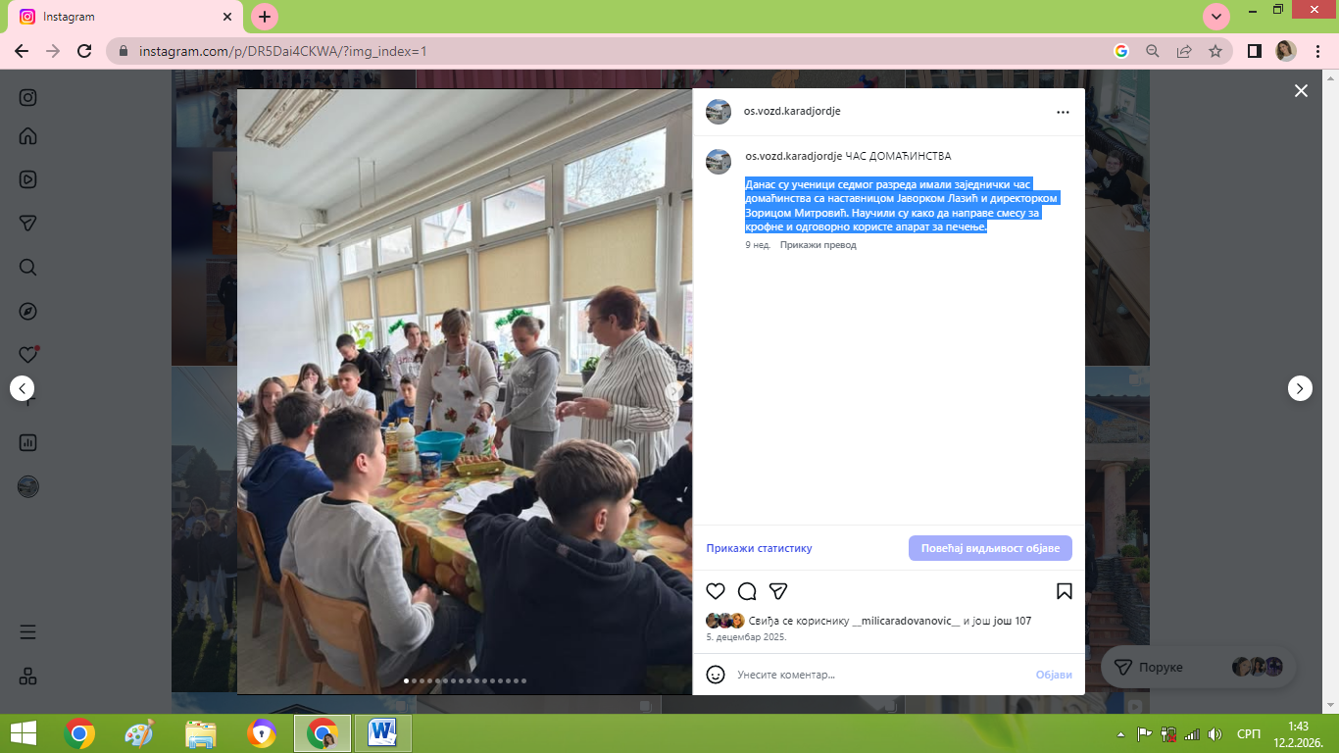

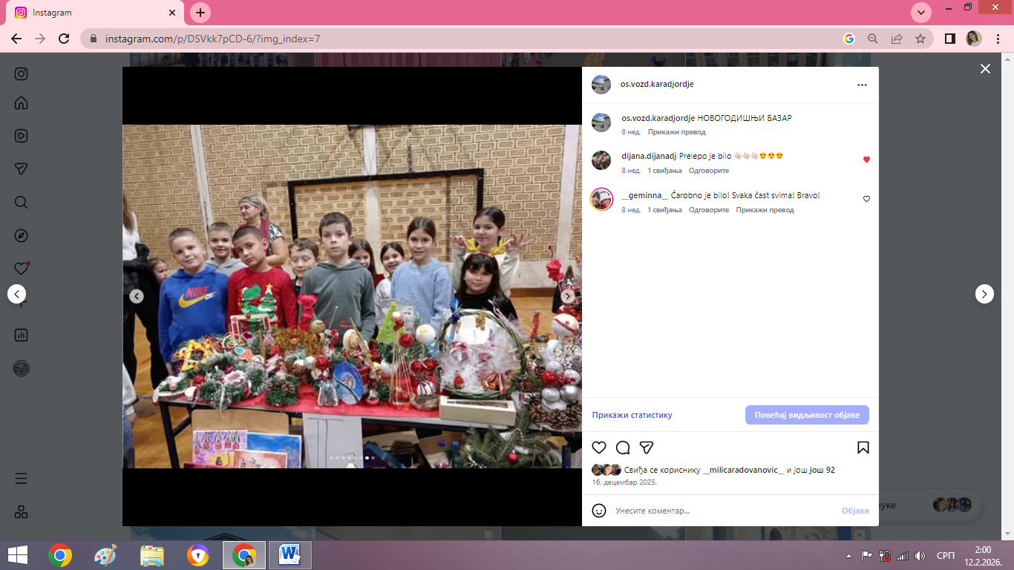

Директор школе Председник Школског одбора
------------------------ ---------------------------------------
Зорица Митровић Александра Мулћан

